Universidade do Algarve
  - Faculdade de Ciências e Tecnologia
  - Licenciatura em Engenharia Informática

ALGORITMOS E ESTRUTURAS DE DADOS
Parte C – Análise e relatório

Projeto 3 – Tabelas de Símbolos
  - Implementação de uma UAlgTree e UAlshTable

Realizado por: Diogo Freitas nº 90147, Diogo Carvalho nº 90247.
Turma/Grupo: PL1-G10.
Regente da Disciplina: João Miguel Dias
Responsável pelas Aulas Práticas: Nestor Cataño Collazos
Ano Letivo: 2025/2026

1) Parte A - UAlgTree

Introdução

Nesta secção iremos analisar o funcionamento do UAlgTree, implementada no Problema A, com o objetivo de avaliar o seu balanceamento e a eficiência das operações. O estudo foca-se em dois aspetos principais: (1) a robustez da árvore face a diferentes ordens de inserção, através da análise da profundidade mínima e máxima após inserir um número elevado de chaves, e (2) o impacto da estratégia de promoção de chaves durante get, comparando pesquisas com distribuição uniforme e com um padrão 80/20 inspirado na regra de Pareto. Os resultados obtidos permitem caracterizar o comportamento da estrutura em cenários típicos e adversos, e relacioná-lo com a eficiência esperada teoricamente.

Metodologia

1.2.1) Balanceamento
Implementamos dois métodos auxiliares para medir a profundidade mínima (minDepth) e máxima (maxDepth) a partir da raiz até uma folha.
O balanceamento foi calculado pelo rácio: $\frac{\text{maxDepth}}{\text{minDepth}}.$
Foram realizados testes com $N=100000$ inserções em três cenários:
- Chaves aleatórias (5 execuções com sementes distintas);
- Chaves inseridas por ordem crescente;
- Chaves inseridas por ordem decrescente.

1.2.2) Pesquisas

O desempenho de pesquisa foi analisado através de testes de razão dobrada para $N=50 000$, $100 000$, $200 000$ e $400 000$.
Em cada tamanho foram efetuadas 300 000 operações get, medindo-se o tempo médio por pesquisa em nanossegundos.
Utilizamos 2 tipos de testes:
- uniforme, onde todas as chaves têm a mesma probabilidade de pesquisa;
- 80/20, onde 20% das chaves são pesquisadas em 80% das vezes.

Resultados

1.3.1) Balanceamento
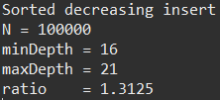
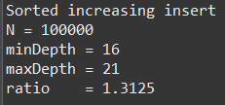
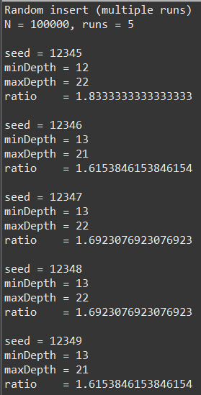
O Testes com para $N=100000$
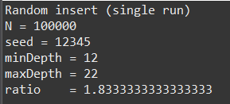

1.3.2) Pesquisas com distribuição uniforme

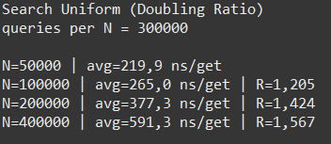

1.3.3) Pesquisas com padrão 80/20

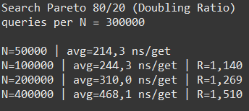

Discussão

Os resultados dos testes de balanceamento mostram que a UAlgTree mantém um grau de equilíbrio consistente em inserções aleatórias e não evidencia degradação quando sujeita a inserção ordenada crescente ou decrescente.
O rácio max/min obtido nos cenários ordenados (1.3125) é inferior ao observado no caso aleatório, sugerindo que o mecanismo de balanceamento é robusto face à ordem de inserção.
Nos testes de pesquisa, as razões dobradas mantiveram-se abaixo de 2 tanto no padrão uniforme como no 80/20, o que indica crescimento sublinear do tempo médio de pesquisa com o aumento de $N$. O padrão 80/20 apresentou desempenho geral semelhante ao uniforme, com ganhos moderados em alguns tamanhos.

2) Parte B - UAlgTable

2.1) Introdução

Nesta parte iremos analisar a estrutura de dispersão UAlshTable (Problema B), com foco no desempenho das operações de inserção e pesquisa. Em particular, pretende-se observar o comportamento da inserção ao longo do crescimento da tabela e estimar o crescimento temporal médio das pesquisas através de testes de razão dobrada, comparando padrões de acesso uniforme e 80/20, bem como pesquisas de chaves ausentes.

2.2) Metodologia
Foram realizados três conjuntos de testes:
- Inserção por blocos: foram efetuadas 200 000 inserções em blocos de 20 000, medindo-se o tempo médio por operação put em cada bloco.
- Pesquisas com razão dobrada: para $N=50 000$, $100 000$, $200 000$ e $400 000$, foram realizadas 300 000 pesquisas por tamanho, medindo-se o tempo médio por operação contains.
- Pesquisas de ausência: com os mesmos tamanhos $N$, foram testadas chaves fora do universo inserido, com 300 000 pesquisas por tamanho.

2.3) Resultados

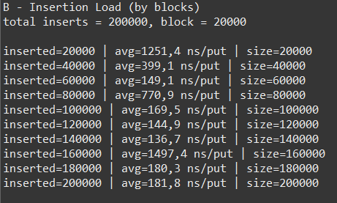
2.3.1) Inserção por blocos

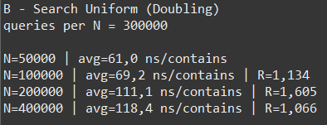
2.3.2) Pesquisas com distribuição uniforme (razão dobrada)

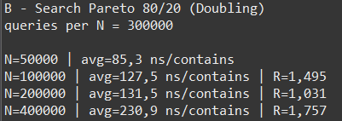
2.3.3) Pesquisas com padrão 80/20 (razão dobrada)

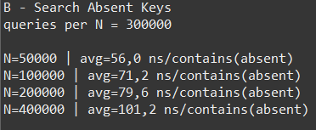
2.3.4) Pesquisas de chaves ausentes

2.4) Discussão
Os testes de inserção por blocos mostram que o custo médio de put mantém se baixo e relativamente estável à medida que a tabela cresce, com aumentos pontuais que são compatíveis com períodos de maior custo interno, normalmente associados a redimensionamento ou redistribuição da estrutura.
Nos testes de pesquisa, as razões dobradas ficaram consistentemente abaixo de 2, sugerindo crescimento não linear do tempo médio com o aumento de $N$, em linha com o comportamento esperado de estruturas de dispersão eficientes em média.
O padrão 80/20 não apresentou melhoria face ao uniforme, pelo contrário, revelou tempos médios superiores nos tamanhos testados.
Por fim, as pesquisas de chaves ausentes exibiram tempos da mesma ordem de grandeza e, para $N=400 000$, inferiores aos das pesquisas bem-sucedidas, o que é consistente com a possibilidade de rejeição mais cedo em algumas situações de ausência.

3) Conclusões Geral
Os testes realizados permitem concluir que ambas as estruturas implementadas apresentam um desempenho robusto e consistente com os objetivos do projeto.
No Problema A, a UAlgTree evidenciou um bom nível de balanceamento após inserções massivas, mantendo rácios $\text{maxDepth}/\text{minDepth}$estáveis em inserção aleatória (≈1.62–1.83) e ainda mais favoráveis em inserção ordenada (1.3125), indicando resistência clara à degradação típica de árvores de pesquisa simples. Os testes de pesquisa por razão dobrada sugerem crescimento não linear do tempo médio, compatível com comportamento próximo de $O(log⁡N)$. A estratégia de promoção de chaves durante get mostrou benefícios moderados no cenário 80/20, ligados com a ideia de exploração de localidade de acesso, ainda que sem ganhos uniformes em todos os tamanhos testados.
No Problema B, a UAlshTable demonstrou inserções eficientes ao longo do crescimento da estrutura, com custos médios geralmente estáveis e picos pontuais associados a reestruturações internas. As pesquisas apresentaram tempos médios baixos e razões dobradas abaixo de 2, indicando bom desempenho médio típico de estruturas de dispersão. Ao contrário do observado na UAlgTree, o padrão 80/20 não trouxe vantagens claras nesta estrutura, o que é consistente com a natureza de tabelas hash, onde a localidade de acesso não se traduz necessariamente em ganhos de tempo.
Em síntese, a UAlgTree destaca-se pela robustez ao padrão de inserção e pelo potencial de adaptação a cargas com localidade de pesquisa, enquanto a UAlshTable se distingue pela eficiência média de pesquisa e inserção típica de dispersão bem dimensionada. Os resultados obtidos validam as opções de implementação e confirmam o bom funcionamento de ambas as estruturas para cenários de utilização intensiva.

